Projekto mokytojų komandų susitikimas
2021 m. spalio 25-29 d. Daniel Theysohn IGS Waldfischbach-Burgalben mokykloje (Vokietija)
Susitikimo tikslai:
- aptarti įvykdytas projekto veiklas ir jų poveikį mokyklų bendruomenėms;
- suplanuoti tolimesnes projekto vykdymo stadijas;
- pasidalinti savo idėjomis ir įžvalgomis;
- pasidalinti mokytojų iš visų projekte dalyvaujančių mokyklų parengta tvarumo temą dėstyti skirta mokymo medžiaga bei pamokų planais.
Tai pirmasis tiesioginiu būdu įvykęs susitikimas, kadangi dėl pandemijos visos projekto veiklos vyko nuotoliniu būdu arba buvo perkeltos vėlesniam laikotarpiui.
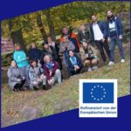
Sklaida apie projektą
- Straipsniai gimnazijos interneto svetainėje:
https://gimnazija.trakai.lm.lt/2021/02/18/traku-gimnazijoje-sekmingai-startavo-tarptautinis-erasmus-projektas-tvarumo-pamokos-tu-ir-tavo-mokykla-tapkite-ekologiski/

https://gimnazija.trakai.lm.lt/2021/02/18/traku-gimnazijoje-sekmingai-startavo-tarptautinis-erasmus-projektas-tvarumo-pamokos-tu-ir-tavo-mokykla-tapkite-ekologiski/

https://gimnazija.trakai.lm.lt/2021/11/10/tarptautinio-erasmus-projekto-mokytoju-susitikimas-vokietijoje/

- Straipsnis Trakų rajono laikraštyje „Trakų žemė“ 2021 m. birželio 25 d. Nr. 25 (1179)
- Straipsnis elektroniniame žurnale „Švietimo naujienos“ 2021 m. birželio 25 d.
- https://www.svietimonaujienos.lt/tarptautinis-erasmus-projektas-traku-gimnazijoje-atgaiva-karantino-laikotarpiu/

- 2021 m. lapkričio 18 d. - nuotolinis susitikimas su kitų mokyklų bendruomenėmis. Susitikime dalyvavo: Trakų rajono Lentvario „Versmės“ gimnazija, Vilniaus rajono Pagirių gimnazija, Trakų Vytauto Didžiojo gimnazija. Susitikimo metu pristatyti projekto tikslai, numatomi rezultatai, projekto veiklos, projekto lankstinukas. Apsikeista nuomonėmis, atsakyta į klausimus apie projekto veiklų vykdymo eigą ir įvykusias korekcijas atsižvelgiant į pandeminę situaciją. Pristatyti mokytojų susitikimo, vykusio Vokietijoje 2021 m. spalio 25-29 d., rezultatai.
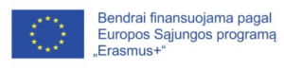

ERASMUS + TARPTAUTINIŲ MOKYKLŲ PARTNERYSČIŲ PROJEKTAS KA229

„A lesson in sustainability: Make your school greener and yourself too” (“Tvarumo pamokos: tu ir tavo mokykla, tapkite ekologiški”)

Trakai
2021
Projekto dalyviai:

- Daniel Theysohn IGS
Waldfischbach-Burgalben (Vokietija, projektą koordinuojanti mokykla),
- IIS L. da Vinci -Nitti (Potenza, Italija),
- IES Pablo Picasso (Malaga, Ispanija),
- Geniko Lykeio Paralias (Patra, Graikija).

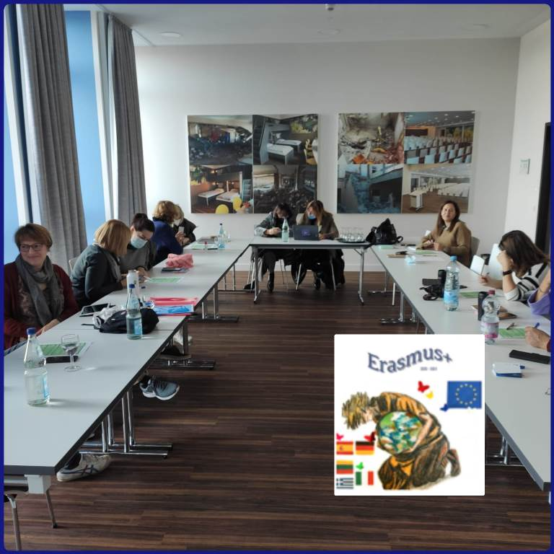
Projekto tikslai:
- skleisti gimnazijoje tvarumo idėjas;
- integruoti tvarumo idėjas ir veiklas į ugdymo procesą;
- ugdyti ekologinį gimnazijos bendruomenės narių sąmoningumą.

Numatomi projekto rezultatai:

- mokiniai bendraus ir bendradarbiaus su bendraamžiais užsienyje, pažins jų šalis, kultūras, plės akiratį, ugdysis toleranciją ir atvirumą kitoms kultūroms;
- ugdysis ekologinį sąmoningumą;
- taps tvarumo idėjų skleidėjais gimnazijoje.
Atsižvelgiant į pandeminę situaciją, pakoreguotas projekto veiklų tvarkaraštis ir veiklos vykdytos nuotoliniu būdu
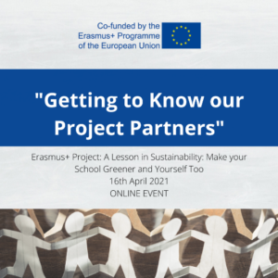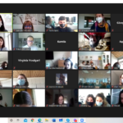
2021 m. balandžio 16 d. - nuotolinis susitikimas ZOOM platformoje, organizuotas Ispanijos Malagos mokyklos projekto koordinatorės Lauros Moreno.
Šio susitikimo tikslas - geriau pažinti vieni kitų mokyklas ir miestus, pasidalinti idėjomis kaip kiekvienas iš mūsų kasdienio gyvenimo situacijose galime prisidėti prie klimato kaitos mažinimo. Buvo peržiūrėti mokinių kurti filmai apie savo mokyklą ir miestą ir pristatymai anglų kalba ir taip dar daugiau sužinota apie projekte dalyvaujančius partnerius.
2021 m. gegužės 12 d. - nuotolinis susitikimas Graikijoje, Patros mieste. Virtualus apsilankymas jūrinių vėžlių gelbėjimo centre, centro mokslinės darbuotojos pasakojimas apie vandenų taršos ir gyvūnų nykimo problemas bei jų gelbėjimo svarbą, atsakymai į viktorinos klausimus.
